Стеців Ірина Семенівна, к.е.н., доцент

Національний університет «Львівська політехніка», Львів

ORCID:0000-0003-4982-1355

ОБҐРУНТУВАННЯ ЗАХОДІВ ДЕРЖАВНОГО УПРАВЛІННЯ ПРОДОВОЛЬЧОЮ БЕЗПЕКОЮ УКРАЇНИ

Світова продовольча безпека на сьогодні характеризується негативними тенденціями, зокрема загальним зниженням середнього значення глобального індексу продовольчої безпеки у світі на 1% [1]. Нищівного удару продовольчій безпеці нанесено активізацією збройних конфліктів у світі та, зокрема, початком повномасштабної війни в Україні у 2022 р. Характерною ознакою кризових періодів у світовій економіці є прояви наслідків системних прогалин у державному управлінні загалом та управлінні продовольчою безпекою зокрема. У ході дослідження проблеми зниження глобального індексу продовольчої безпеки в Україні, як основного результативного показника ефективності державного управління продовольчою безпекою, виявлено ряд факторів впливу, що призвели до таких змін, зокрема зростання середніх витрат населення на харчування, в основному за рахунок зростання вартості продовольчого кошика, зниження показників доходу, валового внутрішнього продукту на душу населення, програм безпеки харчових продуктів та погіршення стану земельних ресурсів. З метою виведення ступеню залежності між зазначеними факторами та результативним показником проведено кореляційний та регресійний аналіз у розрізі складових глобального індексу продовольчої безпеки [1]. При дослідженні матриці на мультиколінеарність із вибірки відсіяно такі фактори впливу як розвиток с/г інфраструктури та зростання середніх витрат населення на харчування. За відібраними змінними побудовано динамічну множинну лінійну регресійну модель та виведено рівняння моделі, що описує залежність між результативним показником продовольчої безпеки і досліджуваними факторами впливу, яке має наступний вигляд: y=63,76+0,48x3-0,45x17.

Обґрунтування заходів державного управління залежатиме від результатів пошуку напрямів потенційно можливого управлінського впливу на певні процеси, що формують продовольчу безпеку країни. До факторів, зміна яких безпосередньо залежить від заходів державного управління продовольчою безпекою відносимо: зростання ціни продуктового кошика; зниження кількості програм безпеки харчових продуктів; зниження фінансування програм безпеки харчових продуктів; зниження стійкості державних програм безпеки харчових продуктів; зниження доступу до ринку та сільськогосподарських фінансових послуг; зниження дієтичної різноманітності; погіршення норм харчування; зниження збалансованості норм дієтичного харчування; погіршення маркування харчової цінності; погіршення показників моніторингу харчування; зниження безпеки харчових продуктів; погіршення механізмів безпеки харчових продуктів; зниження доступу до питної води; зниження можливостей безпечного зберігання харчових продуктів; деградація земель; зменшення пасовищ; втрата лісів. Окрім цього, варто виділити фактори, що виникли внаслідок погіршення показників захищеності природних ресурсів, зокрема, підвищення температури, збільшення частоти посухи, зростання частоти затоплень, втрати від штормів, заходи усунення чи підготовки до негативного прояву яких є частиною опосередкованого впливу державного управління продовольчою безпекою країни. Демонстрацію очікуваного впливу заходів державного управління на глобальний індекс продовольчої безпеки зображено на рис.1, де заходи представлено у вигляді завдань, а органи влади – як виконавців.

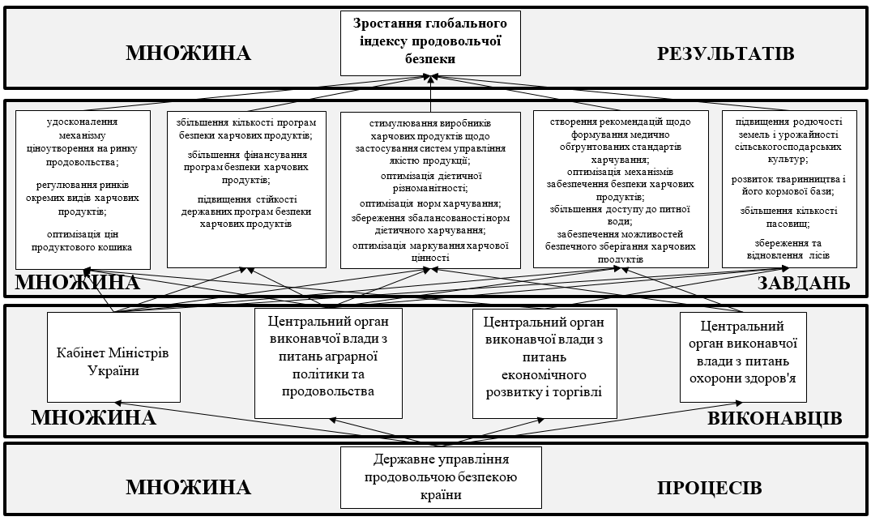

**Рис. 1. Орієнтований мультиграф впливу заходів державного управління на глобальний індекс продовольчої безпеки**

Взаємозв’язок запропонованих заходів представлено у вигляді орієнтованого мультиграфа транзитивного відношення «виконавці-завдання» множини елементів державного управління продовольчою безпекою з метою забезпечення можливості подальшої автоматизації опрацювання великих масивів даних управлінських процесів, моніторингу рівномірності розподілу завдань між структурними підрозділами виконавчої влади, уникнення їх дублювання, тощо. Такий підхід дозволить перейти від системи ургентного управління до превентивного, орієнтованого не лише на ліквідацію наслідків проблем, але й на попередження їх виникнення та розробки запобіжних заходів оперативного реагування. Результати проведеного дослідження є основою для подальшого розвитку концептуальних засад, удосконалення запропонованих підходів до формування дієвої системи державного управління продовольчою безпекою та адаптації управлінських програмних продуктів до потреб державного управління у перспективі.

**Література**

1. Global Food Security Index. URL:[https://web.archive.org/web/20210421045345/https://foodsecurityindex.eiu.com/Index](https://web.archive.org/web/20210421045345/https:/foodsecurityindex.eiu.com/Index)